bellIoT: el timbre del futuro

Tabla de contenido
Presentación del proyecto y de sus promotores 2
Nombre comercial, marca y logotipo 2
Presentación de los promotores 2
Ideas de negocio 3
Misión: objetivos de la empresa 3
Localización 4
Estudio de mercado 4
Macroentorno 4
Microentorno 5
Plan de Marketing 6
El producto 6
Estrategia de precios 7
Estrategia de distribución 7
Estrategia de promoción 7
Conclusiones 8
➥Análisis matriz DAFO 8
Plan de Recursos Humanos 8
Plan de recursos humanos de la empresa 8
La estructura organizativa de la empresa 9
Plan de Producción 10
Descripción del ciclo productivo de la empresa 10
Proveedores 10
Inversiones 10
Análisis de costes 11
Costes fijos 11
Costes variables 12

Presentación del proyecto y de sus promotores

Nombre comercial, marca y logotipo
Nombre comercial | bellIoT Sociedad Limitada(S.L). | Logotipo
Marca | bellIoT.
Eslogan | El timbre del futuro.
Razón del logo | El puntero viene a simbolizar que se trata de una empresa puntera en el sector. El conjunto se asemeja a la pulsación de un timbre, con la ayuda de la tecnología. También hemos hecho un contraste de color entre Bell (Timbre) e IoT (que es precisamente el campo en el que se basa el proyecto).

Presentación de los promotores
Bruno Carrasco León
Formación | - 2011-2015: Grado en Ingeniería Eléctrica en la UNED (Universidad Nacional de Educación a Distancia)  - 2015-2017: Máster en Ingeniería Eléctrica en la UNED (Universidad Nacional de Educación a Distancia)
Experiencia profesional | - 2014: Prácticas realizadas en Iberdrola, durante 6 meses, técnico de Automatización y Control de la Red.
Habilidades emprendedoras | Representante de estudiantes en la UNED (2012). Capacidad de sobreponerse a los problemas, y temple en la toma de decisiones.  Proyecto de fin de carrera evaluado con un Sobresaliente (10) sobre las variables que afectan al precio de la electricidad.
Implicación y responsabilidad
Funciones y tareas a desarrollar
Objetivo profesional

Martín Blanco Santana
Formación | - 2014-2016: Grado en Desarrollo de Aplicaciones Multiplataforma (Centro de Enseñanza Gregorio Fernández).  - 2016-2017: Grado en Desarrollo de Aplicaciones Web (IES Zorrilla).
Experiencia profesional | - 2015: Prácticas realizadas en Banco Santander (5 meses). Desarrollo de aplicaciones Java / Javascript / Android / iOS.  - 2016: Prácticas realizadas en IMJ Consultores Informáticos (modalidad de FP DUAL), como técnico para soporte.
Habilidades emprendedoras | Desarrollo de la página web de la Orquesta de Cuerda Granados. Subdelegado de clase (2016).
Implicación y responsabilidad
Funciones y tareas a desarrollar
Objetivo profesional

Ideas de negocio
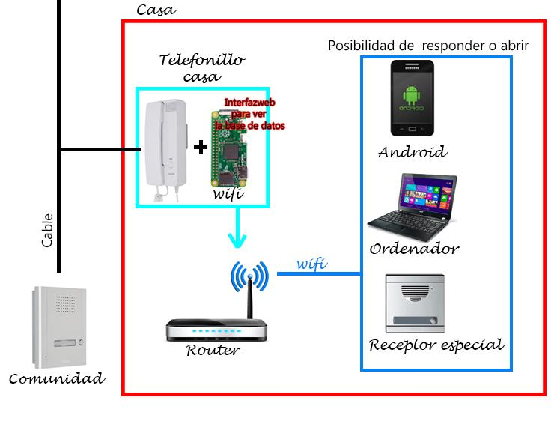
Nuestra empresa se dedicará tanto a la venta del software para empresas de porteros automáticos, así como producirá su propia gama de teléfonos, que aprovecharán todas las posibilidades de la aplicación.
Dicho software conectará nuestros dispositivos al telefonillo mediante una red local. Esto permitirá poder contestar y ver la cámara de vídeo portero desde cualquier plataforma (Android, iOS, Windows..); para los que no manejen estas tecnologías, también produciremos un receptor inalámbrico con sencillos botones para contestar, silenciar y que dispondrá de una pequeña pantalla para ver el vídeo, el cual se conectará a la red local, y funcionará como un dispositivo más. Será incluido como añadido un servicio web en el cual se podrán ver las veces que han llamado, configuración y demás información técnica.
Se dirige a un sector interesado (no necesariamente activamente) por la tecnología, o bien personas de la tercera edad, con dificultades de movilidad, si bien puede tener penetración en el público general.

Misión: objetivos de la empresa
Nuestra misión es el uso del internet de las cosas (IoT), mediante la producción de telefonillos inteligentes, con el objetivo de facilitar la vida a las personas, especialmente a las que tengan más dificultades (como las de movilidad reducida).

Objetivos a corto plazo
- Comercializar nuestro producto a un bajo precio para favorecer su aceptación.
- Entrar en un área en el que no hay monopolios ni dominios fuertes de ninguna empresa en concreto. Superar a pequeñas empresas o autónomos.
- Conseguir beneficios.
Objetivos a largo plazo
- Llevar al gran público las novedades tecnológicas en este ámbito.
- Internacionalizar la venta de productos, tal y como ya se refleja en el uso del inglés en el nombre de la marca.
- Desarrollo y venta de nuevos modelos, incorporando mejoras importantes.

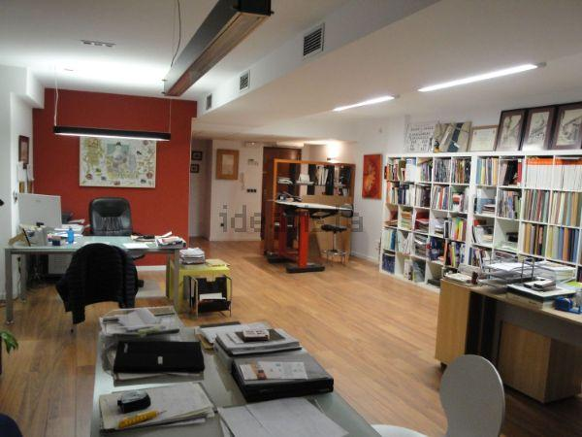
Localización
En relación calidad-precio, y para cubrir las necesidades del proyecto, esta oficina https://www.idealista.com/inmueble/35614821/
dispone de una situación envidiable, estando colocada en el centro de la ciudad.
Su alquiler cuesta 275 €/mes y dispone de 70 m², espacio suficiente para desarrollar el proyecto. Además, viene amueblado convenientemente, con lo que nos supone una reducción de gastos.
Calle Pasión, nº 5-7 Valladolid (Valladolid)
275€/mes 70m² Amueblado
Debido a su situación céntrica el precio de los locales cercanos es elevado, lo que refuerza el motivo de elegirlo (pues su alquiler no es alto).

Estudio de mercado

Macroentorno
Factores tecnológicos | - Desarrollo o aparición de nuevos controladores más avanzados y/o más baratos.
Factores demográficos | - Mayor tasa de penetración de la tecnología según avance el tiempo (en cualquier edad).  - Como consecuencia de lo anterior, mayor facilidad para el acceso de la tercera edad a nuestros productos.
Factores económicos | - Tipos de interés del BCE bajo mínimos, posibilitando una mayor facilidad para el acceso a la financiación.  - Recuperación en ciernes. Avance de las economías europeas y crecimiento del PIB.
Factores jurídicos | - No tienen influencia apreciable.
Factores socioculturales | - Tendencia al uso de la tecnología en toda la población. Mejora del acceso a Internet en sitios que no lo tenían disponibles.
Factores políticos | - Políticas expansivas que favorezcan el consumo.

Microentorno
Producto | - La función principal de nuestro producto/servicio es permitir conectar lo que el telefonillo recibe con los diferentes dispositivos que el cliente puede poseer.  - Se distribuirá de dos maneras: como software a otras empresas que fabriquen los telefonillos y en la venta de nuestros propios telefonillos.  - Existen productos que realizan funciones similares, pero no poseen las mismas características que el nuestro.  - La principal diferencia con respecto a los productos complementarios es que nuestro producto se instala en el telefonillo de casa y no requiere de la modificación del portero del portal, ya que en caso de ausencia de video, se podrá seguir utilizando el sonido. Además, nuestro producto da soporte a un conjunto de plataformas mayor que el de la competencia, tales como Android, iOS, Windows Phone, Android Wear (relojes), Microsoft o incluso nuestro propio dispositivo de recepción inalámbrico.
Consumidores/clientes | - Nuestros potenciales clientes son, tanto las empresas de nuestro mismo sector fabricantes de telefonillos que deseen adquirir el software, como los consumidores que opten por el camino de la domótica en su vivienda, sin olvidar al mercado de las personas mayores o con necesidades especiales debido a problemas de movilidad/oído. También se consideran potenciales clientes las empresas constructoras que deseen adquirir nuestro producto para ofrecer una casa o apartamento a la última tecnológicamente hablando.
Competencia | - Los principales competidores son las empresas Chacon, Evology, Fermax, LeGrand, Bell y numerosas más. Por lo general las empresas se reparten la cuota de mercado de manera similar, siendo empresas que, a pesar de tener artículos más modernos, sus principales productos son los porteros de toda la vida. Bell en cambio, es una startup reciente cuya idea es parecida a la nuestra en cuanto a la implementación en dispositivos, pero depende del cambio del portero.  - El punto débil de las empresas comunes es la poca flexibilidad que ofrecen ante las necesidades de los consumidores. Es decir, o no se adaptan a la necesidad de movilidad, o utilizan para ello el portero como dispositivo, dejando así a los propietarios de telefonillos de lugares comunitarios sin una opción tecnológicamente novedosa.  - Los productos de la competencia suelen ser telefonillos en los que la mayor innovación es la incorporación de una cámara y una pantalla, y destacan por ser productos que encajen en el entorno y sean duraderos.  - Sus principales consumidores son, tanto las constructoras como los clientes que desean obtener un nuevo telefonillo. Adquieren el producto de la competencia en la mayoría de los casos por razones de precio, disponibilidad y estética.  - Estas empresas suelen pactar con las constructoras para incorporar sus dispositivos en las nuevas edificaciones haciendo descuentos, pero no manejan ninguna política de precios especial con los consumidores.  - Su producción normalmente es en cadena, sin ningún proceso destacable.  - Los lugares de venta de la competencia son, tanto en internet, como en tiendas físicas orientadas a los productos del hogar (Leroy Merlín, Bricorama…)

Plan de Marketing

El producto
BELLIOT SmartBell
Características | - Aspectos técnicos: requiere conexión a internet.  - Diseño: moderno/ minimalista.  - Carcasa impresa con impresora 3D.  - Calidad: en la media, en consonancia con el precio.  - Disponible en Google Play Store (Android), Microsoft Store (Windows), Apple Store (iOS).
Servicios Adicionales | - Garantía de 2 años.  - Instalación y entrega a domicilio.  - Servicio técnico (SAT).
Diferenciación con respecto a la competencia | - Se ofrece el servicio no solo para Android, sino también para ordenadores.  - Incluye el receptor personalizado.
Coste estimado | - Sumando el microcontrolador/placa, más la carcasa, alrededor de los 45€ (pueden aplicarse márgenes de beneficio posteriormente).

BELLIOT SmartBell for enterprise
Características | - Aspectos técnicos: requiere conexión a internet.  - Placa Arduino modificada, incluyendo dentro de ella el software necesario.  - Software disponible en Google Play Store (Android), Microsoft Store (Windows), Apple Store (iOS).
Servicios Adicionales | - Garantía de 2 años.
Diferenciación con respecto a la competencia | - Se ofrece el software no solo para Android, sino también para ordenadores.
Coste estimado | - 21’95€ (placa Arduino + coste Software)

Estrategia de precios
Nuestra gama de productos comprende inicialmente un producto: BELLIOT Suite, cuyo precio se fija (a falta de los márgenes de beneficio, que primeramente serán bajos) por la suma que incluye el receptor personalizado, la placa Arduino (8€), la impresión en 3D (requiere material de impresión) y la electrónica necesaria además de la placa. Además un porcentaje irá para financiar el desarrollo de la aplicación multiplataforma.
Inicialmente, se hará una estrategia de fijación de precios en base a la competencia, puesto que es un mercado en el que la fidelización del cliente no es muy importante, ya que nuestro catálogo de productos es muy reducido y los telefonillos tienen una vida útil bastante larga. Es decir, el precio de venta al público rondará los 59.95 euros (incluyendo telefonillo, software y placa). El precio de venta a otras empresas se estima en 24.95 euros, puesto que incluye tanto la placa como el software. En el caso de que las empresas que deseen adquirir nuestro producto realicen compras en grandes cantidades, se ofrecerá un descuento de 10%.

Estrategia de distribución
La estrategia de distribución se basará en estos puntos:
- Venta vía web (online) -canal directo.
- Venta directa por medio de comerciales -canal directo. Se debe formar un grupo de ventas con personas proactivas y con iniciativa. Será fundamental en temas de marketing (incluido publicidad).
- Canal indirecto corto. Posibilidad también de venderlo en grandes superficies (como Leroy Merlín, Carrefour, Brico Depôt, BricoMart...). Si hay intermediarios, se tendrá irremediablemente que subir el precio, para no incurrir en pérdidas al venderlo por buen precio a intermediarios.

Estrategia de promoción
Utilizaremos tres estrategias diferentes de promoción:
- Publicidad: aquí podemos dividirlo en dos partes:
  - Banners en Internet. Con el servicio de publicidad de AdWords de Google, podremos mostrar nuestro producto al sector que nos interesa. En este caso al tratarse de Internet nos centraremos en el sector jóven y los interesados por la domótica. El precio de esta publicidad varía ya que se establece según el número de clicks y la calidad de estos, pero de media se establece sobre los 11€ por 1.000 clicks,
  - Y con el fin de llegar al sector de la construcción, realizar campañas situadas en eventos tales como ferias de muestras o eventos especializados y el coste de contratar una agencia de marketing que nos promocione. El coste de este tipo de promociones se establece en entre 1000 y 2000 euros por stand. (Precio variable dependiendo de las características del lugar y tamaño del stand). Para nosotros estimamos un coste anual de 1.500 euros
  - Reparto de publicidad en buzones. Con el fin de llegar al público de la tercera edad, se repartirán folletos publicitarios de nuestro producto en núcleos urbanos cuya media de edad sea elevada.
- Las relaciones públicas: Principalmente nos centraremos en tener presencia en las redes sociales tales como Instagram y Facebook, y también presentarnos en foros con el fin de poder resolver dudas a los potenciales compradores e incluso crear una plataforma de soporte (guías, consejos…). El único coste de este tipo de publicidad es el tiempo que se dedique a ello.
- Promoción de ventas: Ofrecer promociones temporales con códigos de descuento para la venta por web, como por ejemplo gastos de envío gratuitos o un porcentaje de descuento en el precio de compra.

Conclusiones

➥Análisis matriz DAFO
Fortalezas | Debilidades
- Producción no dependiente de otras empresas.  - Costes reducidos.  - Producto avanzado tecnológicamente. | - Empresa aún no conocida.  - Intermediarios del producto aún no establecidos.
Oportunidades | Amenazas
- Necesidades del consumidor aún sin satisfacer.  - El factor marca no es muy determinante a la hora de adquirir el producto. | - La tercera edad es reticente al cambio.  - Hay proyectos por parte de otras empresas que, si bien no cubren tantas plataformas como el nuestro, ya utilizan en parte nuestro concepto del producto.

Plan de Recursos Humanos

Plan de recursos humanos de la empresa
Puesto de trabajo 1: Desarrollador
Nombre del socio o del trabajador contratado: Martín Blanco Santana
Régimen Especial Trabajadores Autónomos: Autónomo societario.
Funciones del puesto:  - Desarrollo de aplicaciones.  - Actualización de software. | Formación y perfil profesional:  - Grado en Desarrollo de Aplicaciones Multiplataforma (DAM).  - Experiencia con:  - Android.  - Java.  - Desarrollo web (HTML, CSS, JS...).
Coste del trabajador
 | Coste mensual | Coste anual (a 12 pagos)
Salario | 1000,00 € | 12000,00 €
Seguridad Social | 273,00 € | 3276,00 €
Coste total (salario + SS) | 1273,00 € | 15276,00 €

Puesto de trabajo 2: Electrónico/diseñador
Nombre del socio o del trabajador contratado: Bruno Carrasco León
Régimen Especial Trabajadores Autónomos: Autónomo societario.
Funciones del puesto:  - Diseño del producto.  - Ensamblado y montaje de éste. | Formación y perfil profesional:  - Grado superior de Mantenimiento electrónico.  - Experiencia en :  - Soldar.  - Trabajo con Arduino.
Coste del trabajador
 | Coste mensual | Coste anual (a 12 pagos)
Salario | 1300,00 € | 15600,00 €
Seguridad Social | 354,90 € | 4258,80 €
Coste total (salario + SS) | 1654,90 € | 19858,80 €

La estructura organizativa de la empresa
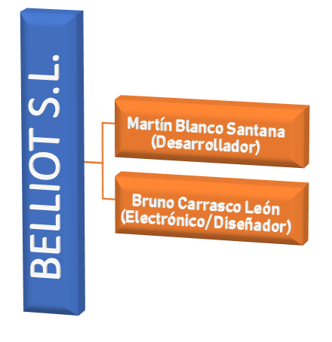

Los dos miembros de esta Sociedad Limitada actúan como administradores de la misma.
Las decisiones se tomarán de manera consensuada.

Plan de Producción

Descripción del ciclo productivo de la empresa
Antes de empezar la producción del producto hay que desarrollar el software que tendrá las placas, cuyo desarrollo llevará alrededor de un mes y medio, al cual se le unirá un mantenimiento semanal para corregir eventuales fallos, también habrá que redactar de unas instrucciones básicas para el cliente sepa todas las funciones de nuestro producto y como utilizarlo.
Con el software preparado empezaremos la producción del producto. Este constará de la impresión de las carcasas de los telefonillos, tardando 2 horas y media aproximadamente por carcasa, con un mecanismo inteligente se podría dejar las impresoras encendidas todo el dia y estarán automatizadas; por lo tanto, producirán cerca de 9 carcasas por día y por impresora, y la inserción del software en las placas se hará con unas tarjetas microSD.
Tras tener todos los materiales preparados, es necesario un operador que conecte todos los componentes a la placa y monte la carcasa necesaria para el producto, para que este quede totalmente listo.

Proveedores
ELEMENTO/GASTO | PROVEEDOR
Maquinaria | SALKI.
Impresora 3D | BQ.
Plástico impresión PLA | BQ.
Luz | Iberdrola.
Agua | Aguas de Valladolid.
Teléfono+ADSL+línea | Orange.

Inversiones
Local
Alquilado, coste 275€/mes. No nos cobran fianza. Esto es un coste fijo, por lo que no afecta a nuestras inversiones.
Maquinaria e instalaciones
- Compramos una impresora 3D BQ Witbox 2 → 1430,00€/unidad (en MediaMarkt).
- BQ provee del material de extrusión de la impresora (PLA).
Mobiliario
No requerimos puesto que la oficina está amueblada.
Herramientas
- Maletín de aluminio con 159 herramientas y ruedas. Para acoplar placas Arduino → 165,31€.
- Estación de soldadura. → 111,52€.
Medios de transporte
- No necesitamos adquirir ningún vehículo, puesto que enviaremos a nuestros clientes los artículos contratando los servicios de empresas de transporte.
Equipos y aplicaciones informáticas
- 2 ordenadores → 1750€, aproximadamente 875€ cada uno.
- 2 licencias de Microsoft Windows 10 Pro + 2 licencias de Office Enterprise (136€/licencia +156,99€/licencia). Una por cada ordenador.
- Licencia gratuita de Blender (diseñador de objetos 3D).
- IDE de desarrollo gratuito.
Existencias
Para fabricar nuestro producto necesitamos adquirir Placas Base y Plásticos PLA para fabricar en impresión 3D nuestro telefonillo. No vamos a incluir las compras de ambos consumibles como existencias sino que lo contabilizaremos como costes fijos.
Propiedad industrial
Incluyendo los gastos de registrar la patente → 1200€.
Gastos de establecimiento
También contrataremos a una agencia de marketing → 120x12 = 1440€/año.

Análisis de costes

Costes fijos
Cuota De Autónomo
La base mínima al ser autónomo societario es de 1152,80€. Calculando el 29,9% (sin incluir la cobertura por AT y EP), son 344,69€.
Stock disponible (Costes fijos)
Como fabricamos el modelo BellIoT SmartBell, que no es para empresa, necesitaremos un stock disponible en nuestro negocio. Suponiendo que tenemos 50 telefonillos, son 50*45€/por unidad= 2250€.
Envíos
- Sí, dado que vendemos en la página web. Necesitamos un servicio de envío. Como coste estimado anual → 4.980 €.
- El proveedor es CORREOS.

Costes variables
BellIoT SmartBell & BellIoT SmartBell For Enterprise
Precio de la materia prima (Arduino Nano CH340) : 3,28. A esto hay que sumar el porcentaje del PLA consumido por unidad, aproximadamente un coste de 1,50€.

